南京信息工程大学校园一卡通
网络方案建议书



杭州华三通信技术有限公司
南京办事处

目录
1. 需求分析 3
1.1. 基础网络 3
1.2. 网络安全 3
1.3. 网络可靠性设计 4
1.4. 网络部署 4
2. 设计原则 4
3. 网络设计 5
3.1. 拓扑设计 5
3.2. 基础网络设计 5
3.2.1. 汇聚交换机 5
3.2.1.1. 灵活的端口扩展能力 6
3.2.1.2. 智能弹性架构 6
3.2.1.3. 强大的缓存能力 7
3.2.1.4. 完善的安全控制策略 7
3.2.1.5. 多重可靠性保护 7
3.2.1.6. 中功率PoE 8
3.2.1.7. 出色的管理性 8
3.2.1.8. 开放业务架构 8
3.2.2. 接入交换机 8
3.2.2.1. 全面的接入安全策略 9
3.2.2.2. 增强的网络管理和维护的易用性 10
3.2.2.3. 高性能与灵活扩展能力 10
3.2.2.4. 丰富的业务支持能力 11
4. 网络部署 11
4.1. IP地址规划 11
4.2. VLAN设计 13
4.3. QOS部署 13
5. 网络安全 17
5.1. L2-L4的安全防护 18
5.1.1. 部署防火墙设备 18
5.1.1.1. 市场领先的安全防护功能 19
5.1.1.2. 专业 灵活的VPN服务 20
5.1.1.3. 智能网络集成及QoS保证 20
5.1.1.4. 电信级设备高可靠性 21
5.1.1.5. 智能 图形化的管理 21
5.2. 网络设备安全防护 21
5.2.1. 数据传送层面的安全防护 22
5.2.2. 控制信令层面的安全防护 23
5.2.3. 设备管理层面的安全防护 24
5.2.4. ARP攻击防御 25
6. 网络可靠性 26
6.1. 网络节点的可靠性 26
6.2. 链路可靠性 26
6.3. 网络操作系统平台的可靠性 27
6.3.1. 热补丁技术 27
6.3.2. 热备份技术 28

需求分析

基础网络
网络系统作为各种业务的承载网络，必须能够提供高可靠的网络基础。为各种应用提供良好的网络转发基础。基础网络主要由汇聚交换机、接入交换机组成。

网络安全
网络安全是保证网络高可靠运行的基础，在网络中，采用融合安全解决方案来保障网络安全。网络安全除了采用安全设备进行安全加固之外，还需要网络设备提供足够的安全防护措施。

网络可靠性设计
网络的可靠性包括网络节点的可靠性、网络链路的可靠性，以及网络操作系统平台的可靠性来保证网络的高可靠运行。

网络部署
网络部署主要包括IP地址的规划、VLAN设计和QoS的部署。IP地址的规划既要考虑当前的现状，又要充分考虑日后的扩展，为网络平稳运行提供基础。在大型局域网络组建中，VLAN技术是不可缺少的关键技术，科学的VLAN设计可以为局域网络带来一系列的优点。QoS部署则是通过QoS技术保证网络中的关键业务优先处理，避免被非关键业务挤占。

设计原则
基于目前网络现状和未来业务发展的要求，在本次南师大新北校区的网络设计构建中，应始终坚持以下建网原则：
1）高可靠性--网络系统的稳定可靠是应用系统正常运行的关键保证，在网络设计中选用高可靠性网络产品，合理设计网络架构，制订可靠的网络备份策略，保证网络具有故障自愈的能力，最大限度地支持各业务系统的正常运行。
2）技术先进性和实用性--保证满足应用系统业务的同时，又要体现出网络系统的先进性。在网络设计中要把先进的技术与现有的成熟技术和标准结合起来，充分考虑到网络目前的现状以及未来技术和业务发展趋势。
3）高性能—网络性能是整个网络良好运行的基础，设计中必须保障网络及设备的高吞吐能力，保证各种信息的高质量传输，才能使网络不成为一眼业务开展的瓶颈。
4）标准开放性--支持国际上通用标准的网络协议（如IP）、国际标准的大型的动态路由协议等开放协议，有利于以保证与其它网络(如公共数据网、金融网络、外联机构其它网络)之间的平滑连接互通，以及将来网络的扩展。
5）灵活性及可扩展性--根据未来业务的增长和变化，网络可以平滑地扩充和升级，减少最大程度的减少对网络架构和现有设备的调整。
6）可管理性--对网络实行集中监测、分权管理，并统一分配带宽资源。选用先进的网络管理平台，具有对设备、端口等的管理、流量统计分析功能以及可提供故障自动报警。
7）安全性--制订统一的骨干网安全策略，整体考虑网络平台的安全性。

网络设计

拓扑设计
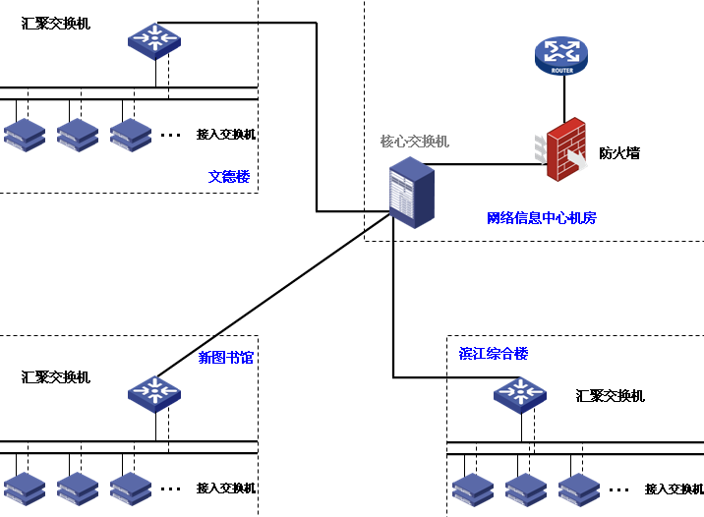

基础网络设计

汇聚交换机
在文德楼、新图书馆、滨江综合实验楼各部署一台H3C S5800-32F交换机作为汇聚使用。
H3C S5800系列交换机是H3C公司自主开发的下一代数据中心级万兆以太网交换产品。分为S5800、S5810和S5820X三个子系列，为数据中心提供丰富的服务器接入方案。也可以用于园区网的汇聚层或接入层以及中小企业核心。
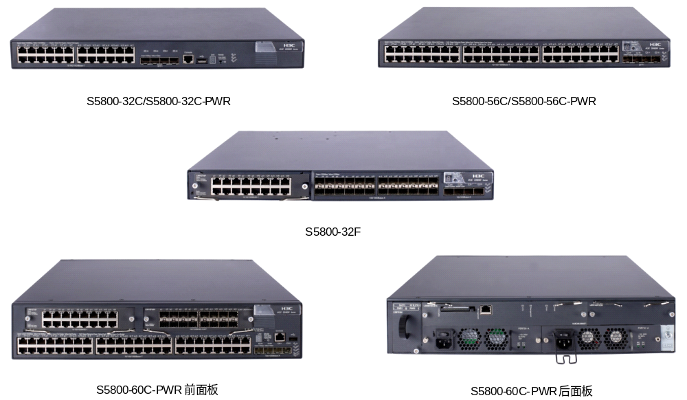
      - 灵活的端口扩展能力
随着用户端带宽不断提高，服务器万兆网卡的应用越来越广泛，交换机需要提供更高的转发性能和万兆端口扩展能力。H3C S58系列交换机支持业内最高的万兆端口密度，单台设备可以按需扩展至最多24个全线速转发的万兆端口。此外，该系列产品还可以提供灵活的千兆接入端口，可以提供16个千兆光接口或者电接口扩展模块，单台设备可以按需扩展至最多84个全线速转发的千兆端口，满足大型网络汇聚或中小网络核心对于光电混合配置的要求。
      - 智能弹性架构
H3C S5800系列交换机支持IRF2（第二代智能弹性架构）技术，在扩展性、可靠性、整体架构和可用性方面具有强大的优势，主要体现在四个方面：
- 扩展性：IRF技术允许交换机利用互联电缆实现多台设备的扩展；具有即插即用、单一IP管理，同步升级的优点，同时大大降低系统扩展的成本。
- 可靠性：通过专利的路由热备份技术，在整个堆叠架构内实现控制平面和数据平面所有信息的冗余备份和无间断的三层转发，极大的增强了堆叠架构的可靠性和高性能，同时消除了单点故障，避免了业务中断。
- 分布性：通过分布式链路聚合技术，实现多条上行链路的负载分担和互为备份，从而提高整个网络架构的冗余性和链路资源的利用率。
- 可用性：通过标准的万兆以太网接口实现智能弹性架构，可以根据需求分配业务带宽和堆叠带宽，合理分配本地流量与上行流量；不仅可以实现机架内的堆叠，也可以实现跨机架，甚至跨区域的远距离堆叠。
      - 强大的缓存能力
针对于数据中心大流量数据无阻塞传输的要求，H3C S58系列可以提供强大的缓存能力，并且支持先进的缓存调度机制可以保证设备缓存能力有效利用的最大化。
      - 完善的安全控制策略
H3C S58交换机支持集中式MAC地址认证、802.1x认证、PORTAL认证、EAD快速部署，支持用户帐号、IP、MAC、VLAN、端口等用户标识元素的动态或静态绑定，同时实现用户策略（VLAN、QoS、ACL）的动态下发；配合H3C公司的CAMS系统对在线用户进行实时的管理，及时的诊断和瓦解网络非法行为。
H3C S58系列交换机提供增强的ACL控制逻辑，支持超大容量的入方向和出方向ACL，并且支持基于VLAN的ACL下发，在简化用户配置过程的同时，避免了ACL资源的浪费。另外，S58系列还将支持单播反向路径查找技术（uRPF），原理是当设备的一个接口上收到一个数据包时，会反向查找路径来验证是否存在从该接收接口到包中制定的源地址之间的路由，即验证了其真实性，如果不存在就将数据包删除，这样我们就可以有效杜绝网络中日益泛滥的源地址欺骗。
      - 多重可靠性保护
H3C S58系列交换机还具备设备级和链路级的多重可靠性保护。采用过流保护、过压保护和过热保护技术。所有机型支持电源冗余，其中部分机型支持内置冗余电源模块和模块化风扇组件，所有机型接口板，电源模块以及风扇模块均可以热插拔而不影响设备的正常运行。此外整机还支持电源和风扇的故障检测及告警，可以根据温度的变化自动调节风扇的转速，这些设计使我们这款盒式交换机具备了机柜式交换机的高可靠性。
除了设备级可靠性以外，该系列还支持丰富的链路可靠性以外，还支持丰富的链路可靠性技术，比如华三通信独创的RRPP快速环网保护机制，VRRPE和Smart link。当网络上承载多业务、大流量的时候也不影响网络的收敛时间，保证业务的正常开展。
      - 中功率PoE
H3C S5800系列交换机支持PoE（Power over Ethernet）技术，通过以太网对所连接的设备（如IP Phone, Wireless AP等）进行远程供电，从而使得不必在使用现场为设备部署单独的电源系统，能够极大地减少部署终端设备的布线和管理成本。不仅可以提供遵从IEEE 802.3af标准的每端口15.4W的功率，还支持中功率PoE技术，每端口可以提供最高30W的输出功率，满足包括无线802.11n AP以及部分可视IP电话等大功率PD设备的使用要求。
      - 出色的管理性
H3C S58系列交换机支持丰富的管理接口，例如Console、带外网口、USB口，支持SNMPv1/v2/v3，支持Open View等通用网管平台以及iMC智能管理中心。支持CLI命令行，Web网管，TELNET，集群管理，使设备管理更方便，并且支持SSH2.0、SSL等加密方式，使得管理更加安全。
H3C S58系列交换机支持NetStream功能，以及SPAN/RSPAN/ERSPAN镜像和多个镜像观察端口，可以对网络流量进行分析以采取相应管理维护措施，使原本不可见的网络业务应用流量变得一目了然，可以为用户提供多种网流分析报表，帮助用户及时优化网络结构，调整资源部署。
      - 开放业务架构
H3C S58系列交换机采用了H3C的开放业务架构（OAA），不仅可以提供传统交换机的二、三层报文转发的功能，而且可以集成包括防火墙，IPS，无线控制器等高性能多业务模块，使S58交换机成为一个多业务的承载平台。

接入交换机
本次网络的接入交换机采用E126A交换机。
H3C E126A教育网交换机是H3C公司为满足教育行业构建高安全、高智能网络需求而专门设计的新一代以太网交换机产品，在满足校园网高性能、高密度的接入的基础上，提供更全面的安全接入策略和更强的网络管理维护易用性，是理想的校园网接入层交换机。
当前校园网建设面临着安全威胁、管理维护复杂、多业务融合和扩展等诸多问题和挑战：
- 如何实现用户安全的接入控制，防止病从口入？如何能够准确定位并抑制校园网中层出不穷的恶意欺骗攻击?
- 如何提高网络管理和维护的易用性？如何自动检测网络中是否存在问题并快速准确定位故障点，以提高网络维护效率，降低维护成本？如何实现灵活认证计费策略，如何实现网络流量的监控和分析?
- 如何满足校园网多业务融合的需求，并批量实现网络资源灵活分配和调度？如何提高网络设备的业务扩展能力，节省用户未来对IPv6业务应用的追加投资？
H3C E126A教育网交换机在以上各方面为用户提供了全新的技术特性和解决方案，完美地解决了当前校园网建设面临的各种问题。
- E126A：24个10/100Base-TX以太网端口，2个10/100/1000Base-T以太网端口和2个复用的1000Base-X SFP千兆以太网端口
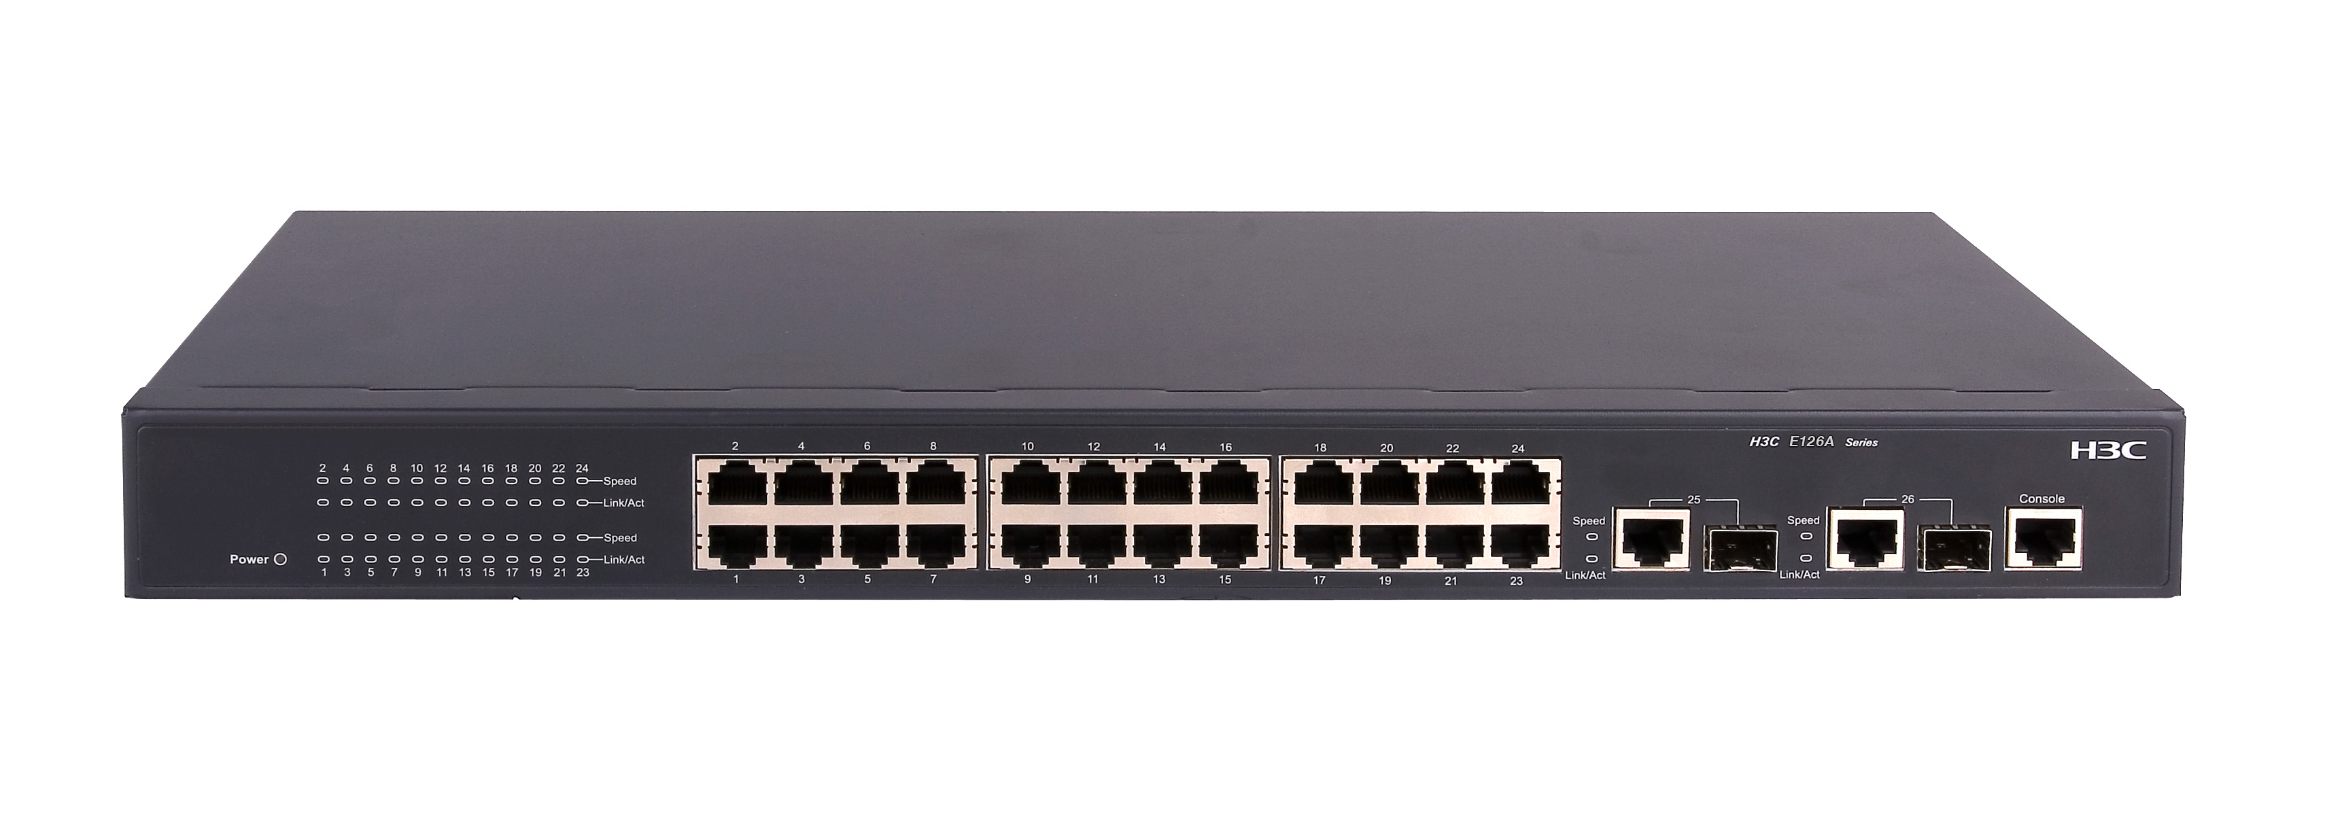
H3C E126A
      - 全面的接入安全策略
H3C E126A教育网交换机支持特有的ARP入侵检测功能，可有效防止黑客或攻击者通过ARP报文实施校园网常见的“中间人”攻击，对不符合DHCP Snooping动态绑定表或手工配置的静态绑定表的非法ARP欺骗报文直接丢弃。同时支持IP Source Check特性，防止包括MAC欺骗、IP欺骗、MAC/IP欺骗在内的非法地址仿冒，以及大流量地址仿冒带来的DoS攻击。另外，利用DHCP Snooping的信任端口特性还可以有效杜绝学生私设DHCP服务器，保证DHCP环境的真实性和一致性。
E126A教育网交换机支持端口安全特性族，可以有效防范基于MAC地址的攻击。可以实现基于MAC地址允许/限制流量，或者设定每个端口允许的MAC地址的最大数量，使得某个特定端口上的MAC地址可以由管理员静态配置，或者由交换机动态学习。
E126A教育网交换机有强大硬件ACL能力，能深度识别报文，支持L2～L4包过滤功能，提供基于源MAC地址、目的MAC地址、源IP地址、目的IP地址、IP协议类型、TCP/UDP端口、TCP/UDP端口范围、VLAN、VLAN范围等定义ACL，以便交换机进行后续的处理。
E126A教育网交换机支持集中式MAC地址认证和802.1x认证，支持用户帐号、IP、MAC、VLAN、端口等用户标识元素的动态或静态绑定，同时实现用户策略（VLAN、QoS、ACL）的动态下发；支持配合H3C公司的CAMS系统对在线用户进行实时的管理，及时的诊断和瓦解网络非法行为。支持对Proxy进行有效的管理。
      - 增强的网络管理和维护的易用性
H3C E126A教育网交换机支持通过FTP、TFTP实现设备的远程升级，支持SNMP v1/v2/v3，可支持Open View等通用网管平台，以及iMC智能管理中心。支持CLI命令行，Web网管，Telnet，HGMP集群管理，使设备管理更方便。
E126A教育网交换机支持跨交换机的远程端口镜像RSPAN，可以将接入端口的流量镜像到核心交换机上，可以对全网业务和流量进行监控、优化部署和恶意攻击监控，满足校园网精细化管理的需要。
E126A教育网交换机支持VCT（Virtual Cable Test）电缆检测功能，便于快速定位网络故障点；并支持DLDP（Device Link Detection Protocol）单向链路检测协议，可以有效的防止网络中单通故障的发生，大幅提高网络维护效率，切实将设备的易用性带给用户。
      - 高性能与灵活扩展能力
H3C E126教育网交换机具有19.2G的背板交换容量，支持所有端口线速转发，满足了教育用户对高带宽的需求。设备支持2个GE上行，采用固定电口和通用SFP的灵活千兆连接方式，在降低用户成本的同时，更好的考虑了用户后续升级的实际需求。
E126A教育网交换机采用专利技术允许交换机利用专用互联电缆实现多达16台设备的堆叠，最大扩展至384个10/100M端口。具有即插即用、单一IP管理。同时大大降低系统扩展的成本，保护了用户投资。
      - 丰富的业务支持能力
H3C E126A教育网交换机支持SP（Strict Priority）、WRR（Weighted Round Robin）、SP+WRR三种队列调度算法，支持每个端口4/8个输出队列，可以以不同的优先级将报文放入端口的输出队列。
E126A教育网交换机支持端口限速功能，限速粒度可达64Kbps，防止恶意侵占网络带宽，也为网络带宽的精细化管理提供了手段。
E126A教育网交换机支持IPv6 host，包括IPv6单播地址配置，ICMPv6，IPv6邻居发现协议（ND），IPv6-TCP，IPv6-TFTP，IPv6-TRACERT管理特性。

网络部署
网络部署设计主要包括IP地址规划、VLAN设计以及QoS技术部署。

IP地址规划
IP地址的合理规划是网络设计中的重要一环，网络系统为了实现对网络的统一的规划和管理，对IP地址进行统一规划。IP地址规划影响到网络路由协议算法的效率、影响到网络的性能、扩展和网络的管理，也影响到网络应用的进一步发展。IP地址主要分为如下几类：
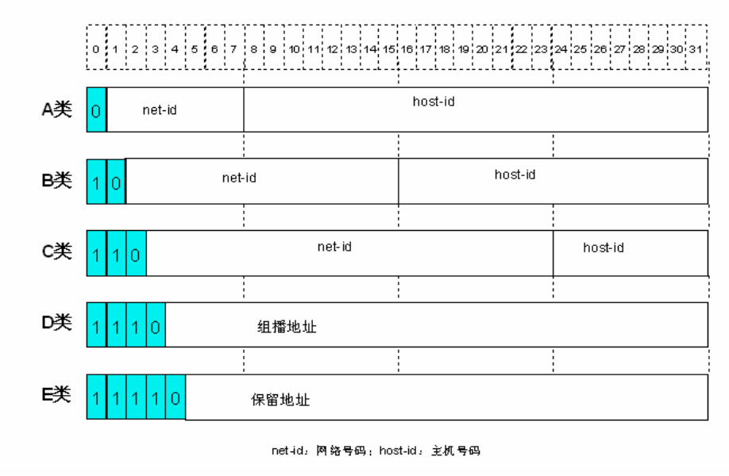
IP地址空间分配，要与网络拓扑层次结构相适应，既要有效地利用地址空间，又要体现出网络的可扩展性和灵活性，同时能满足路由协议的要求，以便于网络中的路由聚类，减少路由器中路由表的长度，减少对路由器CPU、内存的消耗，提高路由算法的效率，加快路由变化的收敛速度，同时还要考虑到网络地址的可管理性。具体分配时要遵循以下原则：
- 唯一性：一个IP网络中不能有两个主机采用相同的IP地址；
- 简单性：地址分配应简单易于管理，降低网络扩展的复杂性，简化路由表项；
- 连续性：连续地址在层次结构网络中易于进行路径叠合，大大缩减路由表，提高路由算法的效率；建议根据部门和权限划分，为不同的业务分配一段连续的IP地址，便于业务的区分。
- 可扩展性：地址分配在每一层次上都要留有余量，在网络规模扩展时能保证地址的连续性；
- 灵活性：地址分配应具有灵活性，以满足多种路由策略的优化，充分利用地址空间。
设备Loopback地址的分配：各种三层设备的Loopback地址的使用，在不同的方面都需要它的参与，对于内部路由协议的正常运行，整个网络的正常运行，有着至关重要的作用。因而对于各个路由器设备的Loopback的分配和管理，应当采取统一的专有地址空间。通过为所有的设备分配一个专有的地址空间，能够更为有效地进行路由器设备的路由配置和管理，以及方便今后的故障的诊断和排除。Loopback地址分配采用32位掩码的原则。
设备间互连地址的分配：设备间互连的IP地址，从业务的相关性上，他们一般不具有全局的功能，而只是提供完成两个设备之间的连接。因而从这个角度上讲，这部分的地址空间的分配应当考虑以下的方面：
（1）尽可能以分层次的方式分配地址。
由于链路地址空间不具有全局性，因而并不需要在全网范围内为每个链路保持精确路由。而采取分层次的地址分配方式，能够将链路地址逐级汇总，从而使得这些地址在各路由器的路由表中占有较少的空间。以降低对路由器的要求，并保证路由器的处理效率。
（2）提供足够的预留空间，以满足今后新增链路的需要。
同一区域内的设备IP地址连续分配，每个互联段分配1个24位掩码的最小地址段。

VLAN设计
VLAN可以实现将连接在同一个物理网络上面的主机分组，使它们看起来就像连接在不同的网络上一样。可以通过VLAN为网络分段，各个网段可以共用同一套网络设备，节约了网络硬件的开销，同时在迁移中所需的工作量也大幅度降低了，从而降低了连网成本。在大型局域网络组建中，VLAN技术是不可缺少的关键技术，科学的VLAN设计可以为局域网络带来一系列的优点：
在同一个物理网络实现第二层工作组划分，实现不同工作组之间第二层的完全隔离，同时，组员可以处在物理网络中的任何位置，不受同一台设备限制；
隔离广播，提高效率，避免不相关的广播帧在全网扩散，浪费有效带宽资源；
在局域网系统中，建议基于IEEE 802.1Q标准实现VLAN。
从广播控制角度出发，为了保障网络的高可用和高性能，按照惯例原则，我们在进行具体VLAN规划时，同一个广播域内（一个VLAN）的通信主机一般不超过50台，最好控制在30台以内，对于主机数量超过50的业务部门，我们通过二层隔离，三层交换的方式来解决。
作为特殊 VLAN 的典型，建议保留VLAN1作为管理VLAN，管理VLAN覆盖到全网的每一台交换机，但在第三层接口上，需要通过控制列表与其他业务VLAN进行有效的隔离。网管工作站建议另外设置一个VLAN，例如VLAN ID=4000，VLAN4000与VLAN1在第三层上相通，同时，保证只有部分业务VLAN可以访问VLAN4000，从而实现网管的分布式监控布局。VLAN1和VLAN4000的第三层路由接口处设置访问控制列表，只有特定的主机或者只有网管VLAN可以直接访问每一台设备，其他均在过滤之列。
网络的VLAN规划，在明确其网络资源访问权限分配的具体要求后，我们可对内部网络具体划分不同的权限、VLAN等其它的安全策略

QOS部署
QoS方案的设计实施，首先需要考虑选择合适的技术框架，也即服务模型。服务模型指的是一组端到端的QoS功能，目前有以下三种QoS服务模型：
Best-Effort service——尽力服务
Integrated service（Intserv）——综合服务
Differentiated service（Diffserv）——区分服务
Best-Effort service：
尽力服务是最简单的服务模型。应用程序可以在任何时候，发出任意数量的报文，而且不需要事先获得批准，也不需要通知网络。网络则尽最大的可能性来发送报文，但对时延、可靠性等不提供任何保证。
尽力服务是互联网的缺省传输模式，由于它不区分具体的业务类型，采用先入先出的策略（FIFO）处理，对所有报文都无区别的等同对待，实现起来比较简单，但由于无法为高优先级的实时业务和关键业务提供额外保障，尽力服务模型并不适合用于本次网络的建网需求。
Integrated service：
Intserv是一个综合服务模型，它可以满足多种QoS需求。这种服务模型在发送报文前，需要向网络申请特定的服务。这个请求是通过信令（signal）来完成的，应用程序首先通知网络它自己的流量参数和需要的特定服务质量请求，包括带宽、时延等，应用程序一般在收到网络的确认信息，即网络已经为这个应用程序的报文预留了资源后，发送报文。而应用程序发出的报文应该控制在流量参数描述的范围内。
网络在收到应用程序的资源请求后，执行资源分配检查（Admission control），即基于应用程序的资源申请和网络现有的资源情况，判断是否为应用程序分配资源。一旦网络确认为应用程序的报文分配了资源，则只要应用程序的报文控制在流量参数描述的范围内，网络将承诺满足应用程序的QoS需求。而网络将为每个流（flow，由两端的IP地址、端口号、协议号确定）维护一个状态，并基于这个状态执行报文的分类、流量监管（policing）、排队及其调度，来满足对应用程序的承诺，具有面向连接的特性。因此对网络设备的处理能力有较高要求。
传送QoS请求的信令是RSVP（资源预留协议），它通知路由器应用程序的QoS需求。
Differentiated service：
Diffserv即区别服务模型，它可以满足不同的QoS需求。与Integrated service不同，它不需要信令，即应用程序在发出报文前，不需要通知路由器。网络不需要为每个流维护状态，它根据每个报文指定的QoS，来提供特定的服务。可以用不同的方法来指定报文的QoS，如IP包的优先级位（IP Precedence)、报文的源地址和目的地址等。网络通过这些信息来进行报文的分类、流量整形、流量监管和排队。
通常在配置Differentiated service时，在网络边界的路由器通过报文的源地址和目的地址等对报文进行分类，对不同的报文设置不同的IP优先级，而其它路由器只需要用IP优先级来进行报文的分类。
这三种服务模型中，只有Intserv与Diffserv这两种能提供多服务的QoS保障。从技术上看，Intserv需要网络对每个流均维持一个软状态，因此会导致设备性能的下降，或实现相同的功能需要更高性能的设备，另外，还需要全网设备都能提供一致的技术才能实现QoS。而Diffserv则没有这方面的缺陷，且处理效率高，部署及实施可以分布进行，它只是在构建网络时，需要对网络中的设备设置相应的规则，会使配置管理比较复杂。
考虑到Diffserv模式具有处理效率高，部署和实时方便的特点，我们建议在本项目中，选用Diffserv模式。
QoS技术：
不论是Diffserv，还是Intserv，在最终对服务进行保障时，都是通过以下一些成熟技术来实现的，H3C公司的数通设备都采用平台软件COMWARE，支持一系列QoS技术，主要可以分为以下3类：
1）流量调节器
流量调节器是网络边界所需的各种QoS功能，用于对用户的流量进行分类，并控制接入网络的用户流量与协定相符，同时设置DSCP。流量调节器的功能包括分类、测量、标记、丢弃和整形等，如以下技术：
CAR（承诺的接入速率），对用户流量进行监管；
GTS（通用流量整形），对用户流量进行整形；
ISPKeeper，智能流量控制技术。
报文分类是QoS的基础，只有区分了不同的报文业务，才能进行分别处理及保障相应业务的服务质量。一般在网络边界，利用ACL等技术，根据物理接口、源地址、目的地址、MAC地址、IP协议或应用程序的端口号等依据对报文进行分类，并同时设置报文IP头的TOS字段作为报文的IP优先级；在网络的内部则可使用边缘设置好的IP优先级作为分类的标准，以提高网络的处理效率。
约定访问速率（CAR）是一种带宽管理机制，利用令牌桶技术来实现带宽的分配和测量。网络管理员可以为不同的业务分配不同的带宽，定义业务占用的带宽超过分配额度时的处理策略，通过限制通过路由器某一端口的流量，很好地保证整个网络的QoS。CAR既可用于网络的入口也可用于网络的出口，可以报文分类完成的结果区分不同的业务流。另外，它还可以对报文的IP优先级根据需要加以重新标记。
2）拥塞避免和管理
当报文到达网络设备接口的速度大于接口的发送能力时，即将产生拥塞；拥塞发生时，一般采用队列调度的技术来解决，每一种队列调度技术都用来解决特定的问题，都会对网络性能产生特定的影响；目前H3C的路由交换机可以提供各种队列调度技术包括FIFO、PQ、CQ、WFQ、RTP实时队列、CBWFQ/LLQ。
拥塞避免用来监控网络负载，预见并避免拥塞的发生，拥塞避免一般通过丢包技术来实现；H3C的路由交换机提供了多种拥塞避免机制来满足不同的应用，包括尾丢弃、RED、WRED。
以最简单的PQ(优先队列)为例,PQ对报文进行分类，将所有报文分成最多至8类，分别属于PQ的8个队列中的一个，然后，按报文的类别将报文送入相应的队列。PQ的8个队列分别为高优先队列、中优先队列、正常优先队列和低优先队列，它们的优先级依次降低。在报文出队的时候，PQ首先让高优先队列中的报文出队并发送，直到高优先队列中的报文发送完，然后发送中优先队列中的报文，同样，直到发送完，然后是正常优先队列和低优先队列。这样，分类时属于较高优先级队列的报文将会得到优先发送，而较低优先级的报文将会在发生拥塞时被较高优先级的报文抢先，使得关键业务（如ERP）的报文能够得到优先处理，非关键业务（如E-Mail）的报文在网络处理完关键业务后的空闲中得到处理，既保证了关键业务的优先，又充分利用了网络资源。
COMWARE的拥塞避免和拥塞管理机制是紧密联系在一起的，对于每一种队列调度技术，都可以采用相应的丢包机制与之配合；拥塞管理和避免是所有路由器及路由交换机必须提供的功能，以保证关键业务的转发。
IP QoS与链路层QoS技术的融合
Internet是利用IP技术在网络层将各种二层网络连接起来，典型的二层网络包括FR、ATM、Ethernet等，因此端到端的IP QoS依赖于每一种二层网络的QoS实现以及其与IP QoS的融合。
举例说明，Ethernet与IP QoS的融合： Ethernet/VLAN网络通过802.1Q中的VLAN ID和3个802.1p位，采用802.1p作为QoS信令，利用基本的IP QoS技术（如流分类/监管/整形、拥塞管理与避免），提供一定的QoS能力。COMWARE提供的IP-Ethernet方向的QoS融合包括：提供将分组的IP Pre或EXP映射到Ethernet帧802.1p位的能力，提供根据IP Pre或EXP将报文映射到特定VLAN的能力，各类队列机制增加基于VLAN的流分类等。COMWARE提供的Ethernet- IP方向的QoS融合包括： 对CAR做了扩展，增加了基于VLAN ID和802.1p的流分类等。
在本次网络系统中业务众多，为了保证关键业务的高优先级运行，采用QoS技术必不可少。QoS旨在针对各种应用的不同需求，为其提供不同的服务质量，例如：提供专用带宽、减少报文丢失率、降低报文传送时延及时延抖动等。DiffServ是目前IP网络采用的主流QOS模型，一般用来为一些重要的应用提供端到端的QoS。它通过下列技术来实现：流量监管、流量整形、报文标记、队列技术、拥塞避免技术等。
在网络中，在网络接入层，按照特定的策略，对报文进行流量监管，防止接入用户过度使用网络，同时对报文进行分类，并根据分类结果在报文中打上优先级标记；在网络的骨干层，根据报文携带的优先级标记及QoS策略对报文进行队列调度，同时也可以采取一定的拥塞避免措施来减少网络拥塞。在某些设备的输出接口，可能还要进行流量整形，以减少网络报文的丢失。
网络中QoS的处理流程主要包括：
1、在接入层识别业务并标记DSCP。在LAN接入端，能够正确识别关键业务。针对不同的设备、不同的应用程序需要不同的识别方式。简单说就是接入层的识别模式。
2、在接入层上行口利用PQ保证关键业务的优先发送，同时保证合理的带宽分配。
3、汇聚层在信任DSCP标记的基础上，并利用PQ保证关键业务的优先发送，同时保证合理的带宽分配。
4、核心层在信任DSCP标记的基础上，并利用PQ保证语音、视频业务的优先发送，同时保证合理的带宽分配。

网络安全
网络安全是网络可靠运行的保证，如何保证网络的安全运行是网络建设的重要内容。

L2-L4的安全防护
除了由于系统漏洞造成的应用攻击外，数据中心还要面对拒绝服务攻击（DoS）和分布式拒绝服务攻击（DDoS）的挑战。DOS/DDOS是一种传统的网络攻击方式，然而其破坏力却十分强劲。据2004 美国CSI/FBI的计算机犯罪和安全调研分析，DOS和DDOS攻击已成为对企业损害最大的犯罪行为，超出其他各种犯罪类型两倍。DOS/DDoS攻击大行其道的原因主要是利用了TCP/IP的开放性原则，从任意源地址向任意目标地址都可以发送数据包。DOS/DDOS利用看似合理的海量服务请求来耗尽网络和系统的资源，从而使合法用户无法得到服务的响应。
目前网络中主要使用防火墙来实施安全分区和访问控制。防火墙类似于建筑大厦中用于防止火灾蔓延的隔断墙，是一个或一组实施访问控制策略的系统，它监控可信任网络和不可信任网络之间的访问通道，以防止一个区域中出现的危险蔓延到另一个区域。
防火墙作为最主流也是最重要的安全产品，是整网安全解决方案的核心。它可以对整个网络进行区域分割，提供基于IP地址和TCP/IP服务端口等的访问控制；对常见的网络攻击，如拒绝服务攻击、端口扫描、IP欺骗、IP盗用等进行有效防护；并提供NAT地址转换、流量限制、用户认证、IP与MAC绑定等安全增强措施。
防火墙也常常作用于数据中心的入口处，基于访问控制策略提供安全防护。例如：当数据中心要与外部网络连接时，防火墙可以保护数据中心内的网络和数据免遭来自外部网络的非法访问（未授权或未验证的访问）或恶意攻击。

部署防火墙设备
防火墙模块对内网各个VLAN之间的访问进行精细化的控制。防火墙模块支持虚拟防火墙，而每个虚拟防火墙可以独立进行配置，好比在网络中部署了多个个独立的小型防火墙，可以为不同部门分配各自的虚拟防火墙，各台虚拟防火墙的安全策略互不影响，并且这些虚拟防火墙可以集中管理配置，简化整网络结构。利用虚拟防火墙功能，为某个各个部门包括数据中心区提供不同的安全服务，管理员可以限制网络中不同部门之间的流量，做到更加细粒度的安全管理。
防火墙模块可以对需要保护的区域进行策略定制，支持所有报文的安全检测，同时防火墙模块支持多安全区域的设置，对于需要防火墙隔离或保护的区域，用户可以将安全区域绑定到其中的一个虚拟防火墙上，这样就可以通过下发相应的安全策略来对内部网络中的不同区域进行访问控制。
SecPath F1000-S是H3C公司面向大中型企业用户开发的新一代专业防火墙设备。支持外部攻击防范、内网安全、流量监控、邮件过滤、网页过滤、应用层过滤等功能，能够有效的保证网络的安全；采用ASPF（Application Specific Packet Filter）应用状态检测技术，可对连接状态过程和异常命令进行检测；提供多种智能分析和管理手段，支持邮件告警，支持多种日志，提供网络管理监控，协助网络管理员完成网络的安全管理；支持多种VPN业务，如L2TP VPN、GRE VPN 、IPSec VPN、SSL VPN和动态VPN等，可以构建多种形式的VPN；提供基本的路由能力，支持RIP/OSPF/BGP/路由策略及策略路由；支持丰富的QoS特性，提供流量监管、流量整形及多种队列调度策略。
SecPath F1000-S防火墙充分考虑网络应用对高可靠性的要求，采用互为冗余备份的双电源（1＋1备份）模块；业务接口卡支持热插拔，充分满足网络维护、升级、优化的需求；支持双机状态热备，支持Active/Active和Active/Passive两种工作模式。提供机箱内部环境温度检测功能，并支持网管。
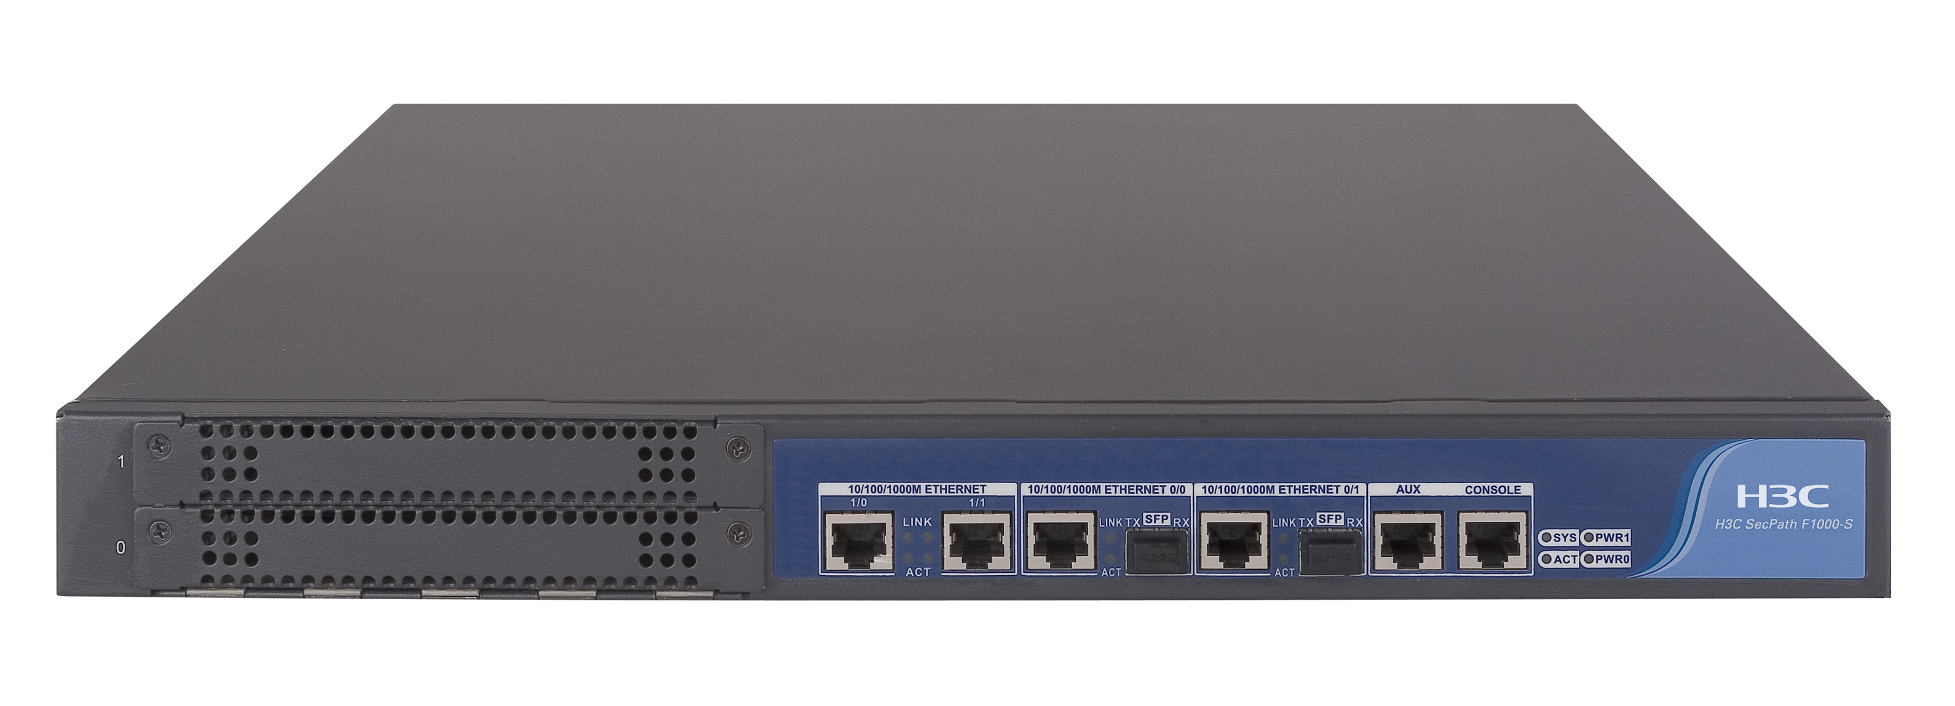
SecPath F1000-S 防火墙产品
      - 市场领先的安全防护功能
      - 增强型状态安全过滤：支持基础、扩展和基于接口的状态检测包过滤技术，支持按照时间段进行过滤；支持H3C特有ASPF应用层报文过滤（Application Specific Packet Filter）协议，支持对每一个连接状态信息的维护监测并动态地过滤数据包，支持对FTP、HTTP、SMTP、RTSP、H.323（包括Q.931，H.245， RTP/RTCP等）应用层协议的状态监控，支持TCP/UDP应用的状态监控。
      - 抗攻击防范能力：包括多种DoS/DDoS攻击防范、ARP欺骗攻击的防范、提供ARP主动反向查询、TCP报文标志位不合法攻击防范、超大ICMP报文攻击防范、地址/端口扫描的防范、ICMP重定向或不可达报文控制功能、Tracert报文控制功能、带路由记录选项IP报文控制功能；静态和动态黑名单功能；MAC和IP绑定功能；支持智能防范蠕虫病毒技术。
      - 应用层内容过滤：可以有效的识别网络中的BT、Edonkey、Emule等各种P2P模式的应用，并且对这些应用采取限流的控制措施，有效保护网络带宽；支持邮件过滤，提供SMTP邮件地址、标题和内容过滤；支持网页过滤，提供HTTP URL和内容过滤；支持应用层过滤，提供Java/ActiveX Blocking和SQL注入攻击防范。
      - 多种安全认证服务：支持RADIUS和HWTACACS协议及域认证；支持基于PKI /CA体系的数字证书（X.509格式）认证功能；在PPP线路上支持CHAP和PAP验证协议；支持用户身份管理，不同身份的用户拥有不同的命令执行权限；支持用户视图分级，不同级别的用户赋予不同的管理配置权限。
      - 集中管理与审计：提供各种日志功能、流量统计和分析功能、各种事件监控和统计功能、邮件告警功能。
      - 全面NAT应用支持：提供多对一、多对多、静态网段、双向转换 、Easy IP和DNS映射等NAT应用方式；支持多种应用协议正确穿越NAT，提供DNS、FTP、H.323、NBT等NAT ALG功能。
      - 专业 灵活的VPN服务
      - 支持L2TP VPN、GRE VPN、IPSec VPN、SSL VPN和动态VPN等多种VPN业务模式。
      - 利用动态VPN（DVPN）技术，简化VPN配置，实现按需动态构建VPN网络。
      - 智能网络集成及QoS保证
      - 支持路由、透明及混合运行模式
      - 支持静态路由协议
      - 支持RIP v1/2、OSPF、BGP动态路由协议
      - 支持路由策略及策略路由
      - 支持基于802.1q VLAN
      - 支持PPPoE Client/Server
      - DHCP Client/Server/Relay
      - 支持流分类、流量监管、流量整形及接口限速
      - 支持拥塞管理（FIFO、PQ、CQ、WFQ、CBWFQ、RTPQ）
      - 支持拥塞避免（WRED）
      - 电信级设备高可靠性
      - 支持双机状态热备功能，支持Active/Active和Active/Passive两种工作模式，实现负载分担和业务备份
      - 36年的平均无故障时间(MTBF)
      - 远端链路状态监测（L3 monitor）
      - 设备关键部件均采用冗余设计
      - 支持机箱内部环境温度自动检测，并可通过网管自动采集告警信息
      - 双电源冗余备份
      - 智能 图形化的管理
      - 通过Web方式进行远程配置管理。
      - 通过H3C 网管软件实现与网络设备的统一管理。
      - 通过H3C BIMS系统对数量众多、位置分散的设备提供智能和高效管理。
      - 通过H3C VPN Manager系统对VPN进行动态和图形化的业务管理和状态监控。

网络设备安全防护
网络设备本身也必须具备较强的安全防护功能，能够有效抵御网络中的各种攻击行为，避免造成网络设备的瘫痪。网络设备的安全防护主要从数据传输层面、控制信令层面和设备管理层面来保证网络设备不受攻击影响。

数据传送层面的安全防护
地址扫描攻击防护能力
地址扫描是当前网络中常见的攻击形式之一，交换机必须具备地址扫描攻击的防护功能。地址扫描攻击是攻击者向攻击目标网络发送大量的目的地址不断变化的IP报文。当攻击者扫描网络设备的直连网段时，网络设备会给该网段下的每个地址发送ARP报文，地址不存在的话，还需要发送目的主机不可达报文。如果直连网段较大，攻击流量足够大时，会消耗网络设备较多的CPU和内存资源，可能引起网络中断。
DoS/DDoS攻击防护能力
DoS攻击，即拒绝服务攻击（DoS，Denial of Service），是指向设备发送大量的连接请求，占用设备本身的资源，严重的情况会造成设备瘫机，一般情况下也会使设备的功能无法正常运行。因为主要是针对服务器的，目的是使服务器拒绝合法用户的请求，所以叫拒绝服务攻击。如果攻击者控制多台主机同时发起DoS攻击，也就是所谓的分布式拒绝服务攻击（DDoS，Distributed Denial of Service）攻击，它的规模更大，破坏性更强。
核心交换机能够抵御IP Spoofing、Land、Smurf等常见DoS攻击，确保某种协议遭受攻击时不会影响到其他协议的正常运行和业务的正常转发。对于伪装的L4-L7层DoS/DdoS攻击，通过核心交换机上的防火墙模块和入侵防御模块加以防范，实时阻断对服务器的各种攻击行为。
广播/组播报文速率限制
网络中存在大量的广播或者组播报文，会占用宝贵的网络带宽，从而严重影响网络设备的转发性能。而且当网络中某台设备存在环路时，广播和组播报文会在网络中泛滥，导致整网的瘫痪。
网络中的交换机具有强大的广播和组播报文过滤功能。可以按照绝对数值限制端口允许通过的广播和组播报文速率，也可以按照端口速率的百分比来限制端口允许通过的广播和组播报文速率。同时，还可以通过ACL规则设置特定端口广播、组播和未知单播报文允许通过的速率。
MAC地址表容量攻击防护能力
所谓MAC地址表容量攻击，是指攻击源发送源MAC地址不断变化的报文，网络设备在收到这种报文后，会进行源MAC地址学习。由于MAC地址表容量是有限的，当MAC地址表项达到最大容量后，正常报文的MAC地址学习将无法完成，导致大量正常报文被广播，严重影响网络带宽。在本次网络设计中，交换机可以设置单个端口或者单个VLAN允许学习的最大MAC地址数目的功能。用户可以根据端口或者VLAN下挂的主机数目来设置该端口或者VLAN最大允许学习的MAC地址数目，防止一个端口或者VLAN就把系统的MAC地址表项耗尽，防止对其他设备造成冲击。
URPF（单播反向路径查找）检查能力
所谓URPF，即单播反向路径查找，主要用于防止基于源地址欺骗的网络攻击行为。
一般情况下，路由交换机针对目的地址查找路由，如果找到了就转发报文，否则丢弃该报文。在URPF功能启动后，通过获取报文的源地址和入接口，交换机以源地址为目的地址在转发表中查找路由，如果查到的路由出接口和接收该报文的入接口不匹配，交换机认为该报文的源地址是伪装的，丢弃该报文。通过URPF特性，交换机就能有效地防范网络中通过修改源地址而进行的恶意攻击行为。

控制信令层面的安全防护
ARP协议攻击防护能力
ARP协议没有任何验证方式，而ARP在数据转发中又是至关重要的，攻击者常伪造ARP报文进行攻击。网络中的交换机需要能够检测并且防范ARP报文的攻击。当攻击者采用某个或者某几个固定的攻击源，向设备发送大量的ARP报文进行攻击时，网络设备能够检测并且防范这种ARP协议报文的攻击。
地址冲突检测能力
所谓地址冲突，是指网络设备下挂的主机或者对接的其他网络设备设置的IP地址和该网络设备的接口IP地址冲突，网络设备如果无法检测到地址冲突，该网络设备下挂的其他主机的网关ARP地址有可能会被更新，导致下挂主机无法正常上网。网络中的网络设备需要提供地址冲突检测， 及时上报地址冲突的告警信息并同时记录日志，以便维护人员能够及时了解设备遭受的攻击。
TC/TCN攻击防护能力
局域网中通常需要开启STP/MSTP协议，避免网络中广播报文的泛滥。当网络中某台设备端口的STP状态发生变化，会产生TC（网络拓扑改变）或者TCN（网络拓扑改变通知）报文。网络中其他设备收到TC或者TCN时，发现网络拓扑发生改变，需要删除MAC地址和ARP等转发表项，以防止这些表项在学习错误的端口，影响报文正常转发。但是当网络中TC或者TCN报文很多，频繁删除MAC地址表和ARP表项，会导致二层转发报文在VLAN内广播，三层转发报文出现丢包，也会影响业务正常运行。
为了保证网络的可靠运行，网络系统中的网络设备需要能够防范TC/TCN攻击报文对业务产生的影响。
路由协议攻击防护能力
路由协议攻击是指向不进行路由认证的路由器发送错误的路由更新报文，使路由表中出现错误的路由，严重的情况可以造成网络瘫痪，高明的攻击者可以用来进行更深层次的攻击实施。网络中的网络设备通过对各种理由协议提供验证、加密等手段，避免路由协议被攻击：
1）OSPF协议，支持邻居路由器之间的明文/MD5认证和OSPF区域内的明文/MD5认证；
2）IS-IS协议，支持接口间Level-1明文/MD5认证、接口Level-2明文/MD5认证、IS-IS区域内明文/MD5认证和IS-IS路由域上的明文/MD5认证；
3）BGP协议，支持邻居路由器之间和BGP区域内的MD5认证；
4）RIPv2协议，支持邻居路由器之间的明文/MD5认证

设备管理层面的安全防护
管理用户分级分权
网络设备对登录用户应采取分级机制，为不同的管理员分配不同的权限，例如可以设备操作的权限分为：访问级、监视级、系统级、管理级。对用户密码采用加密算法进行保存，并限制一次连接登录不成功的次数来防止口令被穷举得到，并在设备上设置警示性的登录提示。
支持安全的远程管理
SSH技术是一种保证远程安全登录的技术。本次网络中的设备支持SSH协议，来保证远程登录设备进行设备管理时的安全。
安全接入控制
本次网络中，交换机支持802.1x认证功能，能够基于端口或者MAC方式进行接入控制，实现局域网络的安全接入。
SFTP服务
所谓SFTP，是Secure FTP的简称，它使得用户可以从远端安全的登入交换机设备进行文件管理，这样使远程系统升级等需要进行文件传送的地方，增加了数据传输的安全性。同时，由于提供了Client功能，可以在本设备上安全登录到远程设备，进行文件的安全传输。此次网络中，交换机支持SFTP服务，可以保证文件传输的安全性。

ARP攻击防御
网络中常会出现ARP攻击现象。严重者甚至造成大面积网络不能正常访问外网，许多用户深受其害。网络中根据ARP攻击的特点，通过DHCP监控模式下的防ARP攻击解决方案。通过接入交换机上开启DHCP Snooping功能、配置IP静态绑定表项、ARP入侵检测功能和ARP报文限速功能，可以防御常见的ARP攻击。可以有效的防御 “仿冒网关”、“欺骗网关”、“欺骗终端用户”、“ARP中间人攻击”、“ARP泛洪攻击”等园区网中常见的ARP攻击方式；且不需要终端用户安装额外的客户端软件，简化网络配置。ARP欺骗的防御手段如下表所列：

攻击方式 | 防御方法
动态获取IP地址的用户进行“仿冒网关”、“欺骗网关”、“欺骗终端用户”、“ARP中间人攻击” | 配置DHCP Snooping、ARP入侵检测功能
手工配置IP地址的用户进行“仿冒网关”、“欺骗网关”、“欺骗终端用户”、“ARP中间人攻击” | 配置IP静态绑定表项、ARP入侵检测功能
ARP泛洪攻击 | 配置ARP报文限速功能

DHCP Snooping是运行在接入层接入设备上的一种DHCP安全特性。通过监听DHCP报文，记录DHCP客户端IP地址与MAC地址的对应关系。通过设置DHCP Snooping信任端口，保证客户端从合法的服务器获取IP地址。
- 信任端口正常转发接收到的DHCP报文，从而保证了DHCP客户端能够从DHCP服务器获取IP地址。
- 不信任端口接收到DHCP服务器响应的DHCP-ACK和DHCP-OFFER报文后，丢弃该报文，从而防止了DHCP客户端获得错误的IP地址。
网络中的接入交换机结合DHCP Snooping安全特性来判断ARP报文的合法性并进行处理。当ARP报文中的源IP地址及源MAC地址的绑定关系与DHCP Snooping表项或者手工配置的IP静态绑定表项匹配，且ARP报文的入端口及其所属VLAN与DHCP Snooping表项或者手工配置的IP静态绑定表项一致，则为合法ARP报文，进行转发处理。否则视为非法ARP报文，直接丢弃。本次网络中的接入交换机支持端口ARP报文限速功能，使受到攻击的端口暂时关闭，来避免此类攻击对CPU的冲击。

网络可靠性
网络作为各种业务的重要承载网络，对其可靠性提出了很高的要求。可以说一旦网络出现中断，将会使整个网络瘫痪，引起严重的后果。网络的可靠性包括组网设备可靠性、网络拓扑组网结构可靠性、网络链路可靠性。

网络节点的可靠性
网络核心节点设备的可靠是确保整个网络的有效运转的关键所在。要保证网络系统的可靠性，必须要选用具备电信级可靠性的网络设备进行组网，才能使网络具有自动恢复能力、降低人工维护工作，达到电信级的可靠运行。
要实现设备的可靠性，应考虑如下内容：
- 网络中的关键设备，如核心交换机、汇聚交换机、出口防火墙等，应该具备电信级可靠性：
- 可靠性指标必须达到99.999%；
- 网络核心设备采用全分布式体系结构，路由与转发分离；
- 所有关键器件，如主控板、电源等都采用冗余设计，业务模块支持热插拔；
- 网络核心设备支持不间断转发，主控板热备份。主备倒换过程不影响业务转发，不丢包。

链路可靠性
作为网络系统可靠性的重要要求之一，网络设备一个重要必要的特征是：必须能快速检测到相邻设备之间的通信故障，这样可以尽快选择一条替代路径，使网络从故障中快速恢复。快速检测相邻设备之间通信故障的要求，故障检测速度很大程度上决定了网络的收敛速度。
链路冗余是网络设计中最常用、也是非常有效的冗余技术，很多协议对链路冗余也提供了很好的支持，如STP/MSTP、LACP、ECMP等。
链路捆绑（也称为链路聚合），就是把多个属性相同的物理链路捆绑在一起，逻辑上当成一个链路。链路捆绑能带来提供了更高的链路带宽，流量可在各个链路间实现负载分担，链路间互为备份，可提高可用性。跨单板、跨设备的链路捆绑事实上提供了一定程度的单板、设备间的互为备份功能，较大的提高了网络的可用性。

网络操作系统平台的可靠性
在数据通信过程中，各种软件或硬件错误都可能导致网络连接异常中断，造成数据传输失败。为了避免网络设备或线路出现故障时引起数据通信中断，网络设备的操作系统需要提供热补丁技术和热备份技术确保在通信线路或设备故障时提供备用方案，从而保障数据通信的畅通，有效增强了网络的强壮性和可靠性。

热补丁技术
补丁是计算机软件系统和软件工程学中的一个术语，一般是为了对系统中的某些错误进行修正而发布的独立的软件单元。它能够在不影响系统正常运行的情况下完成对系统错误的修正，也就是对系统进行动态升级。
基本原理就是在系统中保留一段内存空间，将新的函数实体以补丁文件的方式加载其中，根据要被替换函数的入口地址找到被替换函数的第一条执行指令，将其改为一条跳转指令，跳转地址为新函数的入口地址；这样当其他函数要调用被替换函数时，CPU根据跳转指令就会执行新的函数实体。
热补丁状态转换
下边以H3C公司热补丁技术为例简单介绍状态机转换和各状态的作用。
补丁存在四种状态：
空闲(IDLE)：初始状态，补丁没有被加载
去激活(DEACTIVE)：补丁已经加载，但未被激活
激活(ACTIVE)：补丁处于试运行状态
运行(RUNNING)：补丁处于正式运行状态
激活态与运行态的最大区别在于系统重启后，激活态的补丁转换为去激活态，不再发挥作用，而运行态的补丁在系统重启后仍然保持为运行态，继续发挥作用。补丁的激活态主要是提供一个缓冲带，以防止因为补丁错误而导致系统连续运行故障。
补丁的状态只有在用户命令的干预下才会发生切换，命令与补丁状态的切换关系如下图所示
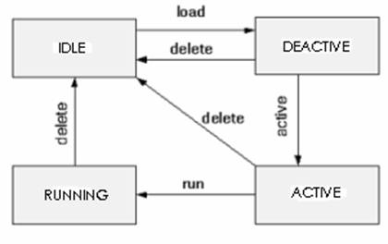

热备份技术
热备份路由器协议基于热备份机制，提高网络与外界连接的可靠性，适用于支持多播或广播的局域网（如以太网等）。通过将多台路由器组成一个备份组（也可认为是虚拟路由器）作为本地网络统一的出口网关，而备份组内的路由器对本地网络透明。在备份组内有一台路由器处于活动状态，承担报文转发任务，一台路由器处于备份状态并随时接替任务，其余路由器处于监听状态。当处于活动状态的路由器出现故障时，将会由处于备份状态的路由器接替其工作，而其余处于监听状态的路由器将再决定出另一台路由器担任备份工作。这样本地主机就可以不作任何修改地继续工作，极大地提高了通信的可靠性。网络设备软件系统还需支持备份的负载分担。

